Lista 02 – Node.js com Express e banco de dados MySql

1. No mysql crie o banco de dados segundo modelo entidade-relacionamento abaixo (Observação: o script para criação desse banco está a última página dessa atividade)

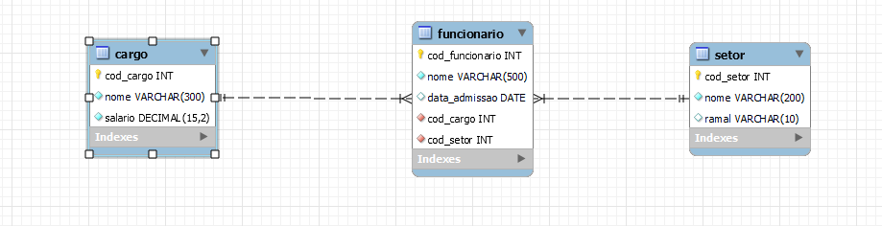

1. Crie requisições **GET** para trazer as seguintes informações:
   1. Todos os cargos;
   2. Todos os setores;
   3. Todos os funcionários;
   4. Setor com o nome passado por querystring
   5. Funcionário com o parâmetro nome passado por :id;
   6. Todos os funcionários do cargo passado como parâmetro no body da requisição;
   7. Todos os cargos que não possuem funcionário
2. Crie requisições **Post** para inserir:
   1. Funcionário
3. Crie uma requisição **Put** para atualizar Funcionário.
4. Crie uma requisição **Delete** para excluir Funcionário.

# Script para criação do banco de dados em MySql

-- Criando o banco de dados e tabelas

create DATABASE rhAC1;

USE rhAC1;

CREATE TABLE cargo

(

cod_cargo INT AUTO_INCREMENT PRIMARY KEY,

nome VARCHAR(300) NOT NULL,

salario DECIMAL(15,2) NOT NULL

);

CREATE TABLE setor

(

cod_setor INT AUTO_INCREMENT PRIMARY KEY,

nome VARCHAR(200) NOT NULL,

ramal VARCHAR(10) NULL

);

CREATE TABLE funcionario

(

cod_funcionario INT AUTO_INCREMENT PRIMARY KEY,

nome VARCHAR(500) NOT NULL,

data_admissao DATE,

cod_cargo INT NOT NULL,

cod_setor INT NOT NULL,

FOREIGN KEY (cod_cargo) REFERENCES cargo (cod_cargo),

FOREIGN KEY (cod_setor) REFERENCES setor (cod_setor)

);

-- Inserindo dados na tabela 'cargo'

INSERT INTO cargo (nome, salario) VALUES

('Desenvolvedor Web Frontend Junior', 2500),

('Desenvolvedor Backend Junior', 2630),

('Desenvolvedor Frontend Pleno', 5900),

('Desenvolvedor Frontend Senior', 9320),

('Analista de Suporte', 5100),

('Analista de Sistemas', 7630),

('Gestor de TI', 12300),

('Gerente de Projetos', 15000),

('Contador', 8500.00),

('Analista Financeiro', 7500.00),

('Assistente Financeiro', 4500.00),

('Gerente de Recursos Humanos', 9500.00),

('Analista de Recursos Humanos', 7000.00),

('Assistente de Recursos Humanos', 4000.00),

('Coordenador de Atendimento', 8000.00),

('Atendente', 3500.00),

('Supervisor de Atendimento', 6000.00);

-- Inserindo dados na tabela 'setor'

INSERT INTO setor (nome, ramal) VALUES

('Desenvolvimento de Software', '1010'),

('Redes e Infraestrutura', '1020'),

('Recursos Humanos', '1030'),

('Financeiro', '1040'),

('Suporte Técnico', '1050'),

('Atendimento', '1060');

-- Inserindo dados na tabela 'funcionario'

INSERT INTO funcionario (nome, data_admissao, cod_cargo, cod_setor) VALUES

('João da Silva', '2021-05-10', 1, 1),

('Maria Oliveira', '2022-02-15', 2, 1),

('Pedro Souza', '2020-11-22', 3, 2),

('Lucas Almeida', '2019-08-25', 5, 2),

('Camila Martins', '2021-06-20', 8, 3),

('Fernanda Souza', '2020-09-12', 6, 3),

('Rafael Lima', '2022-03-10', 1, 4),

('Daniela Costa', '2019-11-05', 5, 4),

('Leonardo Braga', '2021-08-18', 2, 6);